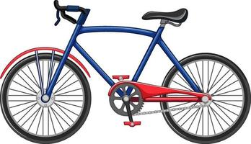
Produit : Kit conversion VAE

Problématique
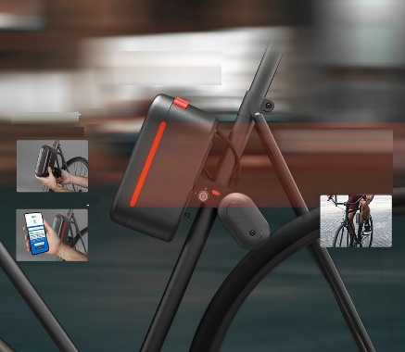
L’essor du vélo, notamment depuis la pandémie de COVID-19, a relancé l’intérêt pour des modes de transport doux, économiques et écologiques particulièrement dans les zones urbaines.
Dans ce contexte, la mobilité dite « douce » telle que le Vélo à Assistance Electrique (VAE) est devenu une alternative sérieuse à la voiture, surtout en milieu urbain. Le VAE est un vélo dont l'assistance électrique permet de pédaler plus facilement et sans s'essouffler.
Cependant :
Les coûts d’achat d’un VAE neuf restent élevés : entre 1 500 € et 3 000 € pour un modèle de bonne qualité.
Beaucoup de cyclistes ont déjà un vélo en bon état, voire un vélo haut de gamme qu’ils apprécient particulièrement.
Les utilisateurs recherchent plus de flexibilité : adapter leur vélo à leurs besoins plutôt que d’en acheter un nouveau tout-en-un.
Plusieurs sociétés ont développé des kits pour transformer les vélos existants en VAE à un prix inférieur à un VAE neuf.
L’objectif second est une mise en œuvre facile pour une installation par l’utilisateur.
De plus, les VAE sont l’objet de vols plus fréquents que les vélos traditionnels, ainsi, choisir un système escamotable rapidement, peu encombrant permet un parking du vélo plus sécurisant.

Le projet impose un cahier des charges, sous forme de diagramme des exigences, précisant les axes techniques à respecter afin de bien cibler les fonctionnalités et performances du système.

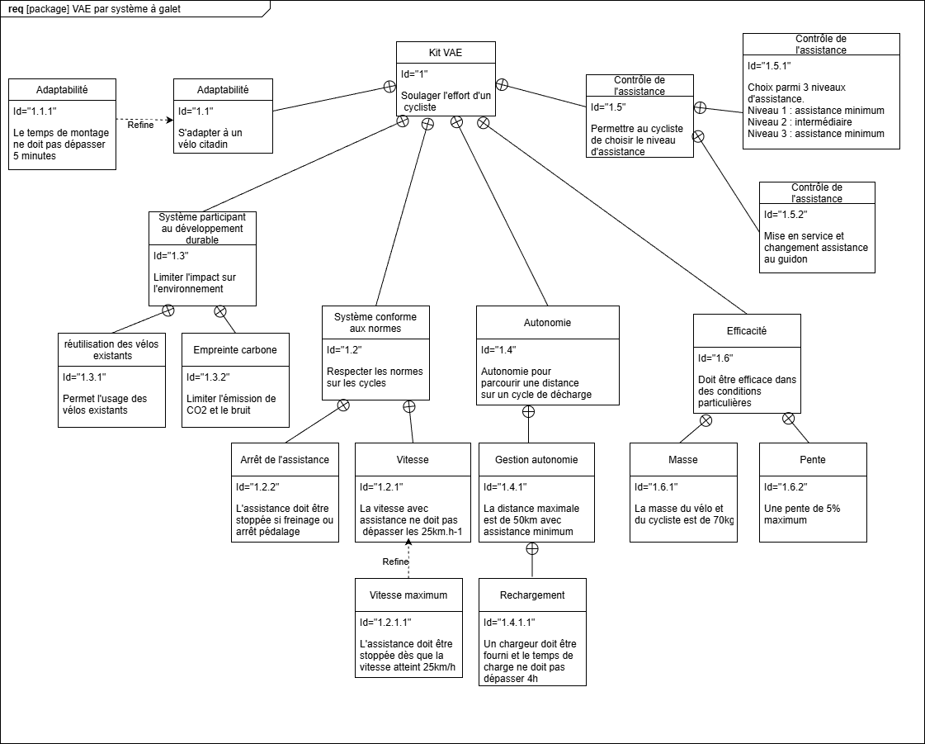
Figure 1 : diagramme d'exigences - SysML

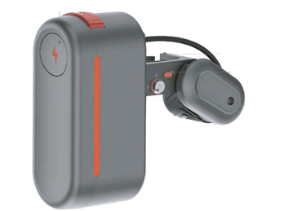
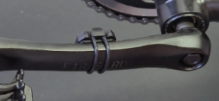
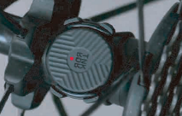
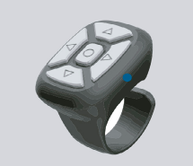
Extrait de documentation technique d’un kit de conversion VAE à galet
Figure 2 : éléments du système à galet
Contrôleur et Batterie
Galet avec moteur électrique intégrer
Capteur de vitesse de la roue
Capteur de cadence de pédalage
Commande à distance Bluetooth

PRINCIPE DE FONCTIONNEMENT
La commande à distance permet de sélectionner un mode fonctionnement.
La batterie stocke l’énergie nécessaire à l’alimentation du système.
Le contrôleur permet de commander le {moteur+galet}.
Le galet entraine par friction la roue arrière du vélo, fournissant ainsi une énergie cinétique en complément du pédalage du cycliste.
Le capteur de cadence de pédalage permet de détecter si le cycliste fournit un effort sur les pédales.
Le capteur de vitesse permet de mesurer la vitesse du vélo en instantanée.
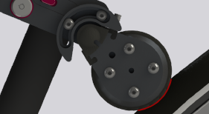
Rotation de la roue arrière du vélo
Rotation du moteur électrique incorporé dans le galet

Figure 3 : Principe d'entrainement par friction
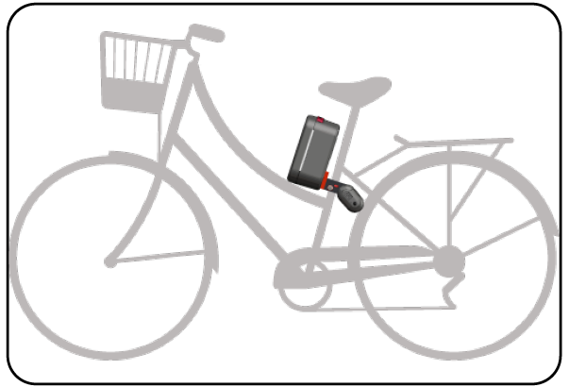
MODE DE FONCTIONNEMENT
OFF – Pas d’assistance, seulement disponible à partir de la commande Bluetooth. Le système est allumé, mais ne fournit pas d’assistance.
1 ECO – Assistance minimal, idéal pour les terrains plats et un maximum d’autonomie kilométrique.
2 ACTIVE – Assistance médium, idéal en ville ou environnement urbain, bonne performance de la batterie.
3 TURBO – Assistance maximum, idéal pour les montées et les segments difficiles, consommation élevée de la batterie.
Figure 4 : implantation d’un kit de conversion VAE amovible sur la roue arrière

Index de Performance | Éléments | Spécifications
Dimensions | L x l x h (mm) | 225 x 200 x 90
Masse | en kg | 2.1
Paramètres principaux | Vitesse max (km.h⁻¹) | 25
Paramètres principaux | Autonomie kilométrique dans les conditions standards (km) | 50
Paramètres principaux | Pente max ( °) | 12
Paramètres principaux | Surfaces adaptées | Ciment, asphalte, sec et humide
Paramètres principaux | Température d’utilisation (°C) | -20 à 40
Paramètres principaux | Norme IP | IP65
Batterie | Tension nominale (V) | 21.6
Batterie | Tension entrante max (V) | 25.1
Batterie | Capacité nominal (mA.h) | 10 000
Batterie | Pack incluant un « Battery Management System » | Protection : température, court-circuit, sous/sur tension, charge/décharge
Moteur | Tension nominale (V) | 24
Moteur | Puissance max (W) | 170
Moteur | Rotation par minute (rpm) | 2500
Chargeur | Courant de charge max (A) | 2.5
Chargeur | Temps de chargement (h) | 4
Figure 5 : Spécifications du système

Simulation

Présentation des conditions de simulation dites « standard »
Profils d’usage
Masse du système : Vélo+kit VAE+cycliste | 70 kg
Autonomie kilométrique cible | 50 km
Vitesse moyenne avec assistance électrique cible | 25 km.h⁻¹
Profils de route | A plat (pente 0°)
Vitesse du vent | Nulle
Niveau d’assistance | 1 (sur 3)
Le tableau ci-après présente les caractéristiques techniques correspondantes à l’autonomie et au profil d’usage « standard » à simuler.

Figure 6 : profil d’usage standard

Protocole de mise en œuvre du logiciel de simulation Matlab Simulink
Ouvrir le logiciel Matlab
Ouvrir le fichier « Modèle_kit_VAE » dans le dossier « Simulation ».
Prise en main du modèle
Double-Cliquer sur les blocs « moteur » et « batterie » afin de renseigner les données techniques (fig. 5).
Utiliser les données du tableau « Profil d’usage standard » (fig. 6) pour paramétrer les blocs correspondant du modèle Matlab (Masse & Pente – bloc « couple opposé au mouvement », Nv d’assistance - bloc « variateur contrôle assistance »).

Profils d’usage « Spécifique »
Profils d’usage
Masse du système : Vélo+kit VAE+cycliste | 100 kg
Autonomie kilométrique cible | 20 km
Vitesse moyenne avec assistance électrique cible | 20 km.h⁻¹
Profils de route | Légère pente : 1°
Vitesse du vent | Nulle
Niveau d’assistance | 3 (sur 3)
Figure 8 : profil d’usage Spécifique

Conception
Les caractéristiques des différentes technologies de batteries sont disponibles dans le tableau ci-dessous :
Critères | Plomb (AGM ) | Lithium LiFePO4
Photographie | 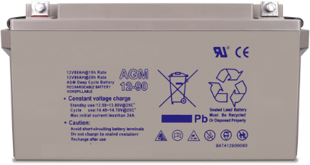 | 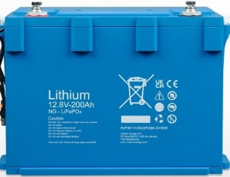
Tension nominal | 24V | 24V
Taux de décharge utile | 50% max | 75%
Nombre de cycles | 700 cycles | 2000 cycles
Durée de vie estimée | 4 à 6 ans | 5 à 10 ans
Entretien | Non | Non
Tolérance chaleur/froid | Bonne | Bonne
Plage de température d’utilisation | -20°C à +50°C | -10°C à +50°C
Sensibilité au gel | Peut geler (léger risque) | Charge impossible < 0°C sans protection
Rendement énergétique | 80% | 90%
Poids | Lourd | Moyen
Densité énergétique | 50 Wh/kg | 110 Wh/kg
Coût d'achat | Faible (€) | Elevé (€€€)
Coût au cycle | Moyen | Moyen
Impact carbone fabrication | Élevé | Modéré (LiFePO4 peu toxique)
Recyclage | à 60% | à 95%
Écologie (usage global) | Moyen | Très bon
Utilisation recommandée | Petits/moyens systèmes réguliers  Figure 7 : tableau comparatif des batteries au plomb et lithium LiFePO4 | Installations exigeantes longue durée

Batterie AGM |  |  | Batterie Lithium
Tension/Capacité | Tarif |  | Tension/Capacité | Tarif
24V/8Ah | 42€ |  | 24V/4Ah | 80€
24V/14Ah | 60€ |  | 24V/7Ah | 130€
24V/22Ah | 141€ |  | 24V/11Ah | 250€
24V/38Ah | 162€ |  | 24V/25Ah | 462€
24V/60Ah | 239€ |  | 24V/50Ah | 757€
24V/90Ah | 300€ |  | 24V/100Ah | 983€
24V/110Ah | 448€ |  | 24V/180Ah | 1166€
24V/170Ah | 556€ |  | 24V/200Ah | 1980€
Figure 8 : tableaux comparatifs des tarifs en fonction du type de batterie et de la capacité

Expérimentation
Matériel mis à disposition :
- Un vélo est installé sur un home trainer pour simuler l’usage sur la route. La roue avant est bloquée.
- La roue arrière tourne sur des rouleaux et le système magnétique « freine » la roue arrière pour simuler une pente.
- Le système d’assistance à galet est monté sur la roue arrière.
- Un générateur d’impulsions simule le cadencement du pédalier.
- Tachymètre sans contact.
- Deux multimètres
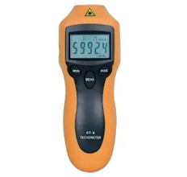
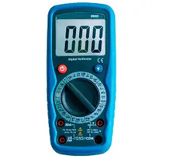
- Document « Dimensionnement_kit_VAE.xlsx », onglet « Mesures vitesse et électriques »

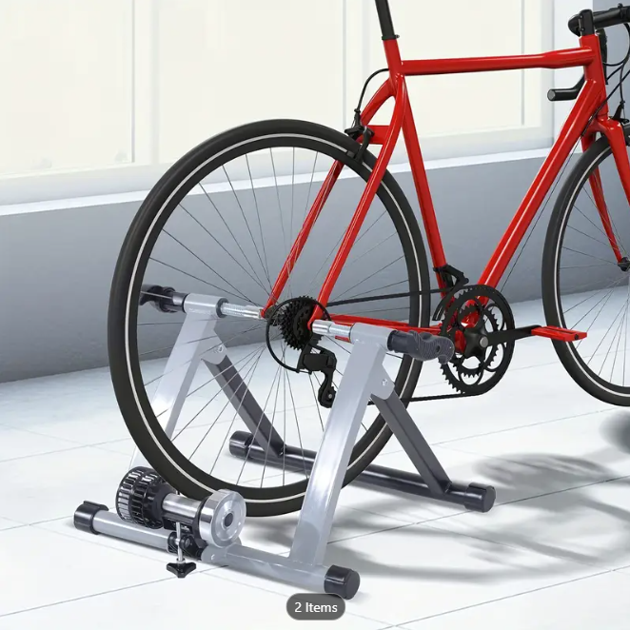

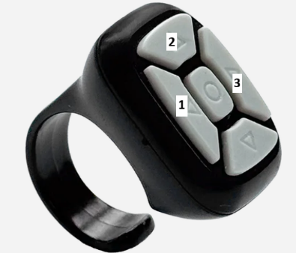
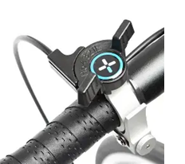

Manette home trainer
Manette position du VAE

Protocoles de mesure :
De la vitesse maximale :
Placer le réflecteur du tachymètre sur la roue arrière.
Sur le tachymètre, appuyer sur la touche « Mode » autant de fois que nécessaire pour obtenir le calibre en RPM (Nombre de tours par min pour mesure sans contact).
Pour obtenir la vitesse la plus grande possible sur le système, mettre le frein du Home trainer en position 0.
De la puissance électrique :
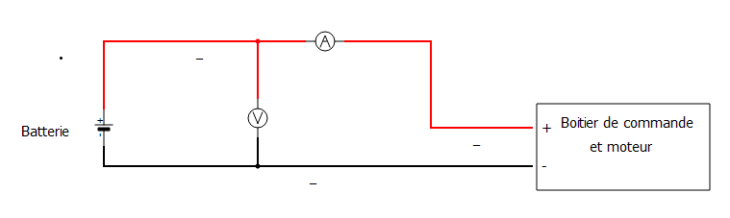
D’après le schéma électrique fig.9 ci-dessous, Réaliser le câblage selon le schéma ci-dessous et régler le calibre des appareils de mesure.
Figure 9 : schéma électrique du système
Comment sont câblés les multimètres ?
Faire vérifier le câblage par l’enseignant ressource puis réaliser le câblage.
Effectuer les mesures dans les conditions de la première série du document ressource.

Première série :
Pour obtenir la vitesse maximale, mettre le frein du Home trainer en position 0.
Faire les mesures dans chacune des 3 positions d’assistance du VAE.

Deuxième série :
Tourner la manette du home trainer en position 1.
Garder le niveau de l’assistance du VAE sur 3.

